**TUGAS OOP 8 (Enkapsulasi)**

__________________________________________________________________________________________

**D.** **PERCOBAAN**

1. **Melakukan enkapsulasi pada suatu class**

Implementasikan UML class diagram Mahasiswa sebelum dan setelah dilakukan enkapsulasi!

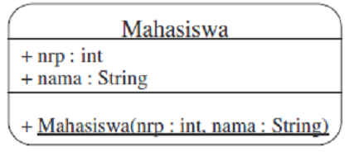

Jika enkapsulasi dilakukan pada class diagram diatas, maka akan berubah menjadi:

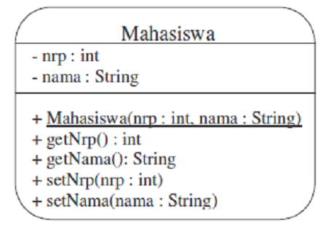

**Jawaban :**

1. Kondisi awal (sebelum enkapsulasi):

* *variable* **nrp** dan **nama** bersifat *public*, sehingga dapat diakses oleh semua class dan dari luar class local.
* *Constructor* **mahasiswa** memiliki dua parameter, nrp yang bertipe integer dan nama yang bertipe data String, yang diset ke dalam constructor.

Implementasikan program

* ***class*** Mahasiswa:

|  |
| --- |
| public class Mahasiswa {  public int nrp;  public String nama;    public Mahasiswa(int nrp, String nama) {  this.nrp = nrp;  this.nama = nama;  }  } |

* mengakses ***class*** Mahasiswa:

|  |
| --- |
| public class ShowMahasiswa {  public static void main(String[] args) {  Mahasiswa mhs = new Mahasiswa(2110147044, "soleh elfrianto h");  System.out.println("NRP : " + mhs.nrp + ", Nama : " + mhs.nama);  }  } |

* *Screenshot* hasil

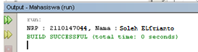

Kondisi akhir (setelah enkapsulasi)

* Variable **nrp** dan **nama** mejadi bersifat *private* tidak dapat diakses secara langsung oleh *class* lain (tentang informasi variable tersebut ).
* Dibuat *method* *setter* dan *getter* mengakses variable **nrp** dan **nama** dari class lain. Dengan nama fungsi **getNama** dan **setNama**.
* *Constructor* Mahasiswa tetap mempunyai dua parameter yaitu **nrp** dan **nama** dan set value dengan parameter tersebut.

Implementasi program :

* ***Class*** Mahasiswa

|  |
| --- |
| public class Mahasiswa {  private int nrp;  private String nama;    public Mahasiswa(int nrp, String nama) {  this.nrp = nrp;  this.nama = nama;  }    public int getNrp() {  return nrp;  }  public void setNrp(int nrp) {  this.nrp = nrp;  }  public String getNama() {  return nama;  }  public void setNama(String nama) {  this.nama = nama;  }    } |

* Mengakses ***class*** Mahasiswa.

|  |
| --- |
| public class ShowMahasiswa {  public static void main(String[] args) {  Mahasiswa mhs = new Mahasiswa(2110147051, "Soleh Elfrianto");  System.out.println("NRP : " + mhs.getNrp() + ", Nama : " + mhs.getNama());  } |

* Screenshot hasil

